

Instituto Politécnico Nacional
Escuela Superior de Computo

Materia: Aplicaciones para Comunicaciones en Red
Profesor: Tanibet Pérez De los Santos Mondragón
Integrantes: Gil Valentín Oswaldo
Grupo: 6CV1 Fecha: 13/04/2026
Actividad: Ejercicio 2.6 Demultiplexacion TCP vs UDP
Ejercicio: Demultiplexación en Servidores TCP vs UDP
Se requiere implementar dos servidores:
- Un servidor TCP concurrente
- Un servidor UDP
Ambos deben recibir mensajes con el siguiente formato:
<ID_CLIENTE>:<OPERACIÓN>:<VALOR>
Donde:
ID_CLIENTE → identificador único (string)
OPERACIÓN → una de: SQR, CUBE, NEG
VALOR → número entero
Ejemplo:
A1:SQR:4
B2:NEG:-7
La operación SQR calcula el cuadrado del número; la operación CUBE obtiene el cubo del valor; y la operación NEG cambia el signo del número, convirtiendo valores positivos en negativos y viceversa.
Parte 1: Servidor TCP (Demultiplexación explícita)
El servidor debe:
Aceptar múltiples clientes simultáneamente
Implementar concurrencia usando UNA opción:
- select()
- threads
Requerimientos:
Mantener una estructura que asocie cada cliente con su socket:
clientes[socket] = ID_CLIENTE
Procesar cada mensaje recibido y responder:
<ID_CLIENTE>:<RESULTADO>
Manejar eventos de:
- solicitud de conexión
- desconexión de clientes
- mensajes inválidos (ERROR)
Parte 2: Servidor UDP (Demultiplexación implícita)
El servidor debe:
Usar un solo socket
Atender múltiples clientes sin establecer conexión
Requerimientos:
Identificar clientes usando:
clientes[(IP, puerto)] = ID_CLIENTE
Procesar mensajes igual que en TCP
Responder al cliente correcto usando la información de la capa de transporte
Parte 3: Comparativa de Demultiplexación
Analizar y responder:
1. Identificación de clientes
¿Cómo identifica el servidor a cada cliente en TCP?
Primero bloqueamos a los clientes para evitar que 2 clientes entren a la función de asignar las ID al mismo tiempo.
Después aumentamos el contador de los clientes conectados y agregamos la palabra “Cliente_” más el número de conexión global en el servidor y lo añadimos a la lista de clientes conectados.
¿Cómo lo hace en UDP?
Recibiendo el Datagrama del cliente, la IP y el Puerto obtenida mediante la función recvfrom() es el único mecanismo para demultiplexar y saber a quién debe enviarle la respuesta, dado que solo hay un socket.
2. Evidencia en código
Coloca un fragmento de código que muestre:
¿Dónde ocurre la demultiplexación en TCP?
La separación física/de red ocurre al aceptar el socket y pasarlo a un nuevo hilo (el SO demultiplexa el tráfico hacia el hilo correcto).
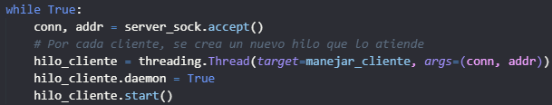
La demultiplexación lógica ocurre cuando en el código se asocia ese socket físico (conn) con una IP (Cliente_1) y procesa los mensajes basándose en esa IP.
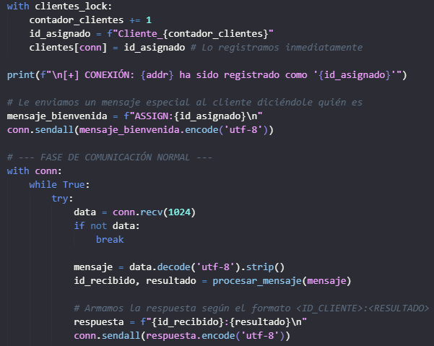
¿Dónde ocurre en UDP?
Obtenemos los datos del cliente en donde se usa la función recvfrom()
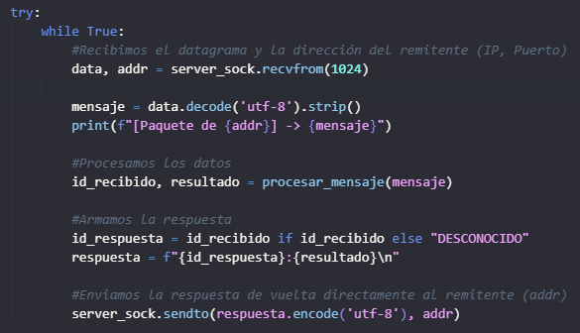
3. Pregunta crítica
Si dos clientes envían el mismo ID_CLIENTE, ¿cómo los distingue realmente el servidor en TCP y en UDP?
En TCP:
En el caso de mi código no podría, debido a que el servidor es el que asigna las ID a los clientes, pero en un caso donde el cliente es el que genera la ID se podría distinguir por el puerto y la IP de donde proviene el cliente. Además que se trabajan por hilos distintos.
En UDP:
Al ser un protocolo sin conexión, no existen los sockets dedicados. Sin embargo, el servidor los distingue porque cada datagrama recibido mediante la función recvfrom() devuelve siempre la dupla (IP, Puerto) de origen. Si dos clientes envían el mismo ID, el servidor sabrá diferenciarlos gracias a que sus puertos de origen (o sus IPs) serán forzosamente distintos.
Parte 4 Análisis
Responder (máx. 5 líneas cada uno):
¿Cuál implementación fue más sencilla? ¿por qué?
Considero que el de UDP, dado que solo se trabajaba con un solo socket y que en UDP no era necesario realizar un Handshake ni enviar mensajes de confirmación como en el caso de TCP.
¿Qué ventajas observas en TCP?
En TCP se tiene un mayor control lógico y de seguridad al momento de realizar la implementación. Al ser orientado a la conexión, permite arquitecturas donde el servidor tiene el control total (como asignar los IDs a los clientes tras un saludo inicial). Además, el uso de hilos permite una excelente concurrencia, atendiendo a múltiples clientes simultáneamente.
¿Qué ventajas observas en UDP?
Como UDP es un protocolo sin conexión, no tiene que realizar el handshake ni enviar mensajes de confirmación, lo que lo hace mucho más rápido a nivel de red y más sencillo de implementar. Esto es sumamente útil para ahorrar recursos del sistema, ya que evita la sobrecarga computacional que TCP genera al tener que crear hilos y mantener el estado de cada conexión abierta.

